**Муниципальное бюджетное дошкольное образовательное учреждение общеразвивающего вида детский сад № 80 «Чебурашка» г. Волжского Волгоградской области**

**Проект на тему:**

**« Что думают дети о проблемах окружающей среды»**

**( в рамках экологического конкурса «Отходы в доходы» для ДОУ г. Волжского)**

Проектировала и выполнила:

воспитатель высшей квалификационной категории

группы № 9 Фадина Е.А.

**Октябрь - ноябрь 2014 г.**

**Девиз проекта:**

«Проснулся утром – прибери свою планету» С.Э. Экзюпери

**Актуальность проекта:**

Все больше ученых, изучающих проблему взаимодействия природы и общества, приходят к убеждению - сохранение жизни на Земле, прогрессивное развитие человека и природы невозможно без создания новой экологической культуры.

Воспитание экологической культуры подрастающего поколения напрямую зависит от формирования у всех слоев населения экологически ответственного мировоззрения.

Состояние окружающей среды остаётся напряжённым: наблюдаются превышения допустимого уровня экологического воздействия, факты замусоривания, нарушения режима жизнедеятельности лесов, заказников, садов и парков.

Окончательное решение этих проблем – задача, которая встаёт перед подрастающим поколением детей. Грамотная и эффективная деятельность детей требует необходимого уровня просвещённости, наличия опыта практической деятельности, включая навыки исследования и оценки экологической проблематики, освоения методологии взаимодействия с органами власти, СМИ, различными слоями населения и т.д.

Представления подрастающего поколения, ее заинтересованность, активная позиция по отношению к любой проблеме определяют лицо будущего, а во многом и положение дел уже сегодня. Детей и подростков отличает тонкая живая реакция на проблемы окружающего мира и позиционирование себя в нем, как на руководство к действиям. Тема не требует длительных объяснений, а вызывает у них незамедлительный отклик, интерес и желание действовать, чтобы изменить мир к лучшему.

**Паспорт проекта:**

Тема  **«Что думают дети о проблемах окружающей среды»**

Цель: формировать у детей дошкольного возраста эмоционально положительного отношения к окружающей среде родного города, повышения уровня информированности о его экологических проблемах.

Задачи:

- расширять представления детей о природных объектах (воздух, вода, почва), о жизнедеятельности растений и животных;

- формировать представления о неразрывной связи человека с природой (человек - часть природы);

- воспитывать у детей ответственное и бережное отношение к окружающей среде и защите её от негативных воздействий человека, в том числе от загрязнения отходами;

- закреплять желание отражать впечатления, полученные в процессе общения с природой, в рисовании, аппликации, ручном труде.

Тип проекта: информационно - исследовательский

По характеру содержания: Ребёнок и экология

По характеру участия ребёнка: Детско – взрослый

По количеству участников: Внутри детского сада

По характеру контактов: Фронтальный

По продолжительности: долгосрочный

Возраст: дети 6-7 лет и родители

**Этапы подготовки проекта:**

**1)Подготовительный:**

- создание развивающей среды группы;

- подбор художественного слова;

- определение тем образовательной деятельности с детьми для реализации проекта;

- составление каталога дидактических игр по экологическому воспитанию;

- организация работы с родителями.

**2) Основной:** Организация проекта (приложение № 1):

- опрос детей «Что такое окружающая среда?»;

- беседы на темы «Что вы думаете о проблемах окружающей среды?», «Как люди природу обижают?», «Чей дом наша планета?» и т.п.;

- интервью детей о проблемах окружающей среды;

- опрос родителей на тему проекта;

- выставки детских работ «Чудеса вокруг нас»;

- совместных рисунков родителей и детей «Как прекрасен этот мир»;

- оформление коллажа «Две стороны окружающей среды»;

- выставка детских книг «В гостях у природы»;

- чтение художественных произведений экологической направленности, чтение «экологических» сказок;

- открытие «Книговорота» в детском саду;

- придумывание сказки по теме проекта;

- организация дидактических игр по экологическому воспитанию.

**3) Заключительный.**

- организация выставки совместных работ родителей и детей «Как прекрасен этот мир» - оформление фотоистории о проекте;

- создание книжки и видео сказки «Сказка о мусорной семье Мусориновых».

**Предполагаемый результат:**

**-**обогащение опыта детей по экологическому воспитанию через проектную деятельность;

- вовлечение родителей в активную жизнь группы и привлечение внимания к

проблемам окружающей среды

**Продукт проектной деятельности:**

- оформление фотоистории о проекте «Сказ о том, как ребята из восьмидесятого царства, с проектом экологическим подружились»

- проведение ярмарки экологических затей (приложение № 12)

**Приложение № 1**

**Планирование основного этапа.**

|  |  |  |  |  |  |
| --- | --- | --- | --- | --- | --- |
| **Месяц** | **НОД** | **Оформление**  **развивающей среды в группе** | **Совместная детская**  **деятельность** | **Совместная деятельность**  **педагога с детьми** | **Совместная деятельность с родителями** |
| **Октябрь**  **I неделя** |  | Выставка иллюстра-ций, пейзажей с изоб-ражением природы, животных, растений  на доске | Самостоятельное рассматривание деть-ми иллюстраций | - Опрос на тему: «Что та-кое окружающая среда?» (приложение №2).  - Чтение стихотворения Л.Фадеевой «Окружающая среда» (приложение № 3) | Оформление информации в родительском уголке о предстоящем проекте. |
| **Октябрь**  **II неделя** | **- Рисование.** Тема «Белочка» Цель: вызывать у детей интерес к обитателям леса; пе-редавать выразительность образа (белочка прыгает, соби-рает грибы и т.п.); создавать небольшой сюжет по теме.  **- Аппликация**. Тема «Красавец-мухомор» Цель: упражнять в вырезывании шляпки гриба, составлять из частей гриб, аккуратно наклеивать его на бу-магу; воспитывать любовь к природе. | Совместно с детьми отобрать д/и эколо-гической направлен-ности, составление каталога д/и  (приложение № 3). | - Детское голосование  «Какая сторона окру-  жающей среды нра-вится?»  - Д/и «Зоолото», «Зверята» | - Беседа с детьми по теме «Что вы думаете о проб-  лемах окружающей сре-  ды?» (приложение№ 2).  - коллективная работа - коллаж «Две стороны окружающей среды»  (приложение № 11).  - Беседа «Почему ты отдал свой голос той или иной стороне?»  - Чтение «Давайте вместе землю украшать» Е. Смирнова  (приложение № 4). | - Опрос родителей по теме «Что вы думаете о проблемах окружающей среды?»  - Оформление папки с ответами родителей и детей |
| **Октябрь**  **III неделя** | **Рисование.** Тема «Ветка рябины» с натуры.  Цель: формировать умение передавать характерные особенности натуры: строение ветки и листьев; красиво располагать изображение на листе; упражнять в рисовании акварелью; развивать наблюдательность. | Выставка «В гостях у природы»: разместить в книж-ном уголке подборку худ-ной литературы  о природе, животных  (приложение № 8) | Д/и «Ассоциации» (что, где растёт?)  «Чей домик?» |  | - Совместное рисование родителей с детьми по теме «Как прекрасен этот мир»  - Оформление выставки рисунков  (приложение № 7) |
| **Октябрь**  **IV неделя** | **Рисование.** Тема «На ферме»  Цель: передавать сюжет по теме, рисовать корову, пасущуюся на лугу, деревья, траву; удачно располагать изо-бражение на листе бумаги; раз-вивать интерес к окружающе-му. | Организовать выставку репродукций картин художников о природе | - Рассматривание выставки детских рисунков  - Д/и «На ферме» | - Отбор работ для выставки «Чудеса вокруг нас».  - Беседы «Как люди природу «обижают»?»,  «Чей дом наша планета?»  (приложение № 2) | Выставка детских работ по теме «Чудеса вокруг нас»  (приложение № 9) |
| **Ноябрь**  **II неделя** | **Рисование**. Тема «Осеннее дерево» Цель: передавать строение дерева, располагать рисунок на всем листе бумаги, воспитывать интерес к приро-  де, к окружающему; развивать эстетическое восприятие.  **Аппликация.** Тема «Вот кудрявые овечки щиплют травку возле речки»  Цель: закреплять умение вырезывать круглые формы (голова, туловище); разрезать квадрат на полоски (ноги); составлять фигуру животного из частей, аккуратно наклеивать их, дорисовывать детали (шёрстка, копытца); вызывать интерес к образу животного. | Выставить в группе контейнеры под сортировку мусора | Разучить с детьми: «Разный мусор есть, друзья, - сортировать его пора!» | - Чтение экологической сказки «Нет места мусору» О. Ахмылина О. (приложение № 4)  - Чтение произведений А.Усачёв «Мусорная фантазия»,  «Недалёкое будущее» А. Игнатов  (приложение № 4).  - Сочинение сказки о сортировке мусора «Сказка о мусорной семье Мусориновых» (приложение № 5)  -Оформление контейнеров под сорти-ровку мусора в группе | - Создание книжки «Сказка о мусорной семье Мусориновых»  - Познакомить родителей со сказкой.  - Предложить придумать продолжение или новые истории семейки Мусориновых |

|  |  |  |  |  |  |
| --- | --- | --- | --- | --- | --- |
| **Ноябрь**  **III неделя** | **Познание** (познавательно-исследовательская и продукти-вная (конструктивная) деятельность. **Тема** «Лисичка-сестричка».  Цель: развивать желание заниматься ручным трудом; складывать лист бумаги по диагонали, в разных направлениях, складывать голову и туловище животного; поддерживать интерес к живо-тному миру. | Оформление в фойе д/с «книговорота», распространение приглашений на открытие «книговорота»  (приложение № 6) | - Беседа с детьми о понятии «книговорота»  - Д/и «Времена года»,  «Дары природы» | - Чтение книг «книговорота» | - Информация об открытии «книговорота».  - Отзывы родителей об этом мероприятии. |
| **Ноябрь**  **IV неделя** | **Познание** (познавательно-исследовательская и продукти-вная (конструктивная) деятельность. **Тема** «Дома».  Цель: работать с «вторичными отходами» (упаковочный материал), обклеивать его, составлять из обклеенных частей домик для игровой дея-ности детей. |  | - Д/и «Парочки» лото  «Двойняшки»  - Чтение «Наша планета» Я. Аким | - Оформление фотоистории «Сказ о том, как ребята из восьмидесятого царства с проектом экологичес-  ким подружились»  - Видеосъёмка сказки про семью Мусориновых | Размещение плаката - коллажа – «Как мы с проектом подружились»  (приложение № 11) |
| **Декабрь**  **I неделя** |  |  | Придумывание костюмов и их оформление для показа на ярмарке экологических затей. | - Подготовка к ярмарке экологических затей  - Проведение ярмарки  (приложение № 12). | - Привлечение родителей к подготовке к ярмарке экологических затей.  - Выставка костюмов из «отходов»; сумок, сшитых из старых фут-болок.  (приложение № 13) |

**Приложение № 2**

**Результаты опроса детей на тему «Что такое окружающая среда?»**

Вот некоторые ответы детей:

* Глеб К. - «Это деревья и цветы, а ещё птицы».
* Данил З. - «Это лёд, ёлка, асфальт, птицы; дети, которые играют».
* Коля С. - «Это мама, птицы, радуга, красивый мир и папа, который строит крышу дома».
* Паша С. - «Это когда дети гуляют, голые деревья осенью».
* Даниил П. - «Нас окружают люди, целый мир и дорога, полная машин».
* Ника С. - «Это розочки, пляж, речка; дети, которые купаются; птицы».
* Настя П. - «Это люди, игрушки, деревья».
* Саша М. - «Это работа, садик, люди, дома, скворечники».
* Настя П. - «Это деревья, земля, природа, наша планета».
* Полина М. - «Это люди, игрушки, деревья».
* Тимофей С. - «Это машины, дома, садики, работа, площадки, природа, птицы, горы».
* Гриша М. - «Это природа, деревья, птицы, животные».
* Лёша К. - «Это планеты, наша Земля, листья, грибы, лягушки».

**Ответы детей во время беседы о проблемах окружающей среды, планеты** **на вопросы:**

* « Что думают ребята о загрязнении окружающей среды?»
* «Как нужно относиться к нашей планете? (городу)»
* «Что мы можем сделать, чтобы сохранить наш город зелёным и чистым?»

- «Нужно хорошо относиться к планете, вести себя хорошо в природе» -

Лёша К.

- «Поливать растения надо, много мусора убирать» - Полина М.

- «Надо планету нашу беречь. Поливать деревья, сажать цветы» - Настя П.

- «Украшать надо её, сажать красивые цветы, деревья» - Ника С.

- «Надо убирать мусор, не выбрасывать батарейки» - Глеб К.

- «Все отходы убирать, вывозить мусор в самое далёкое место. Но чтобы далеко мусор не увозить, можно его просто переработать. Не срубать деревья, для природы очень важны деревья» - Катя З.

- «Надо всегда убираться. Надо много сажать деревьев, чтобы было много тени летом, сажать много ёлок и много- много кустиков» - Данил З.

- «Нужно отдавать батарейки на переработку» - Даниил П.

- «Мы можем посадить деревья, не ломать деревья, не ломать ветки деревьев» - Гриша М.

- «Не мусорить, выбрасывать мусор в мусорку, не ломать веточки деревьев» - Саша М.

- «Можно сажать деревья, их нужно удобрять и поливать, они вырастут красивыми, хорошими и зелёными. можно посадить клумбу» - Настя П.

- «Хорошо, когда нигде не было бы грязи, чтобы дворники убирались на улице. Чтобы никто не ломал деревья, чтобы никто не ломал кормушки, не рвал и не топтал цветы» - Милена М.

**Ответы детей во время беседы «Как люди природу «обижают»?» на вопросы:**

* «Видели ли ребята, как кто- то «обижал» природу?
* Может быть видели по телевизору?
* Как ребята думают, когда природу «обижают»?

- «Люди засоряют её, плохое средство выливают в речки; в зоопарке белку в клетку посадили, и она там заболела» - Настя П.

- «Люди пилят деревья, могут ломать ветки деревьев; они ловят животных и те могут умереть» - Лёша К.

- «Второклассники в школе рвали листья деревьев, ломали ветки у деревьев, которые были молодые» - Паша С.

- «Цветы рвут; батарейки выбрасывают под деревья; рубят деревья» - Глеб К.

- «Я видел у оного дерева большие палки спиленные. А в деревне по дороге видел лесок, а рядом было много вываленного мусора» - Даниил П.

- «Деревья рубят, животных ловят и в клетки их сажают» - Влад М.

- «Люди бросают мусор мимо урн» - Настя П. - « Люди убивают животных, рубят деревья» - Настя С.

**Ответы детей во время беседы «Чей дом наша планета?»**

- «Дом людей, животных и цветов» - Настя П. - «На планете живут деревья, люди, цветы, животные и вся природа» - Катя З.

- «Дом животных, людей, детей, растений и деревьев» - Даниил П.

- «Живут люди, животные, рыбы» - Паша С.

- «Живут люди, пауки, мухи, животные и рыбы в воде» - Коля С. - «Дом животных, деревьев, цветов и птиц» - Настя С.

**Приложение № 3**

**Каталог дидактических игр экологической направленности:**

«Ассоциации» (что где растёт) «Времена года» «Где живёт вода?» «Грибы» (лото) «Грибы» (парные картинки) «Дары природы» «Двойняшки» (деревья, растения, цветы) «Двойняшки» (фрукты и ягоды) «Зверята» «Зоолото» «Когда животные бывают опасны» «На ферме» игра на магнитах «Парочки» лото (садовые и полевые цветы, деревья, злаки) «Чей домик?» «Чей малыш?»

**Приложение № 4**

**«Нет места мусору»**

(экологическая сказка)

Ахмылина Ольга Михайловна

Жил – был Мусор. Был он некрасивый и злой. Все о нём говорили. Появился Мусор в городе после того как люди начали бросать мимо урн и контейнеров пакеты, газеты, остатки еды. Мусор очень гордился тем, что его владения повсюду: в каждом доме и дворе. Те, кто мусор бросает, Мусору «сил» прибавляет. Некоторые люди везде разбрасывают фантики от конфет, пьют воду и бросают бутылки. Мусор только радуется этому. Через некоторое время мусора становилось все больше и больше.

Недалеко от города жил Волшебник. Он очень любил чистый город и радовался людям, которые в нем живут. Однажды он посмотрел на город, и очень расстроился. Повсюду обертки от конфет, бумага, пластмассовые стаканчики.

Позвал Волшебник своих помощников: Чистоту, Аккуратность, Порядок. И сказал он: « Вы видите, что наделали люди! Давайте наведем порядок в этом городе!». Взялись помощники вместе с Волшебником наводить порядок. Взяли метлы, совки, грабли и начали убирать весь мусор. Работа у них кипела: « Мы с чистотой, порядком дружим, а мусор нам совсем не нужен», — припевали помощники. Увидел Мусор, что Чистота идёт по городу. Увидела его она и говорит: « Ну-ка, Мусор, держись,- лучше с нами не борись!»

Мусор был в ужасе. Да как закричит: «Ой, не трогайте меня! Потерял свое богатство – как бы мне куда податься?». Аккуратность, Чистота и Порядок как взглянули сурово на него, как начали ему грозить метлой. Побежал из города Мусор, приговаривая: «Ну, ничего я отыщу себе приют, мусора много — весь не уберут. Есть ещё дворы, я дождусь лучшей поры!».

А помощники Волшебника убрали весь мусор. Кругом в городе стало чисто. Чистота и Аккуратность стали разбирать весь мусор, сложенный в мешки. Чистота сказала: « Это бумага — не мусор. Нужно собирать её раздельно. Ведь из неё делают новые тетради и учебники», — и разместила старые газеты, журналы, картон в контейнер для бумаги.

Аккуратность объявила: «Остатками еды покормим птиц и домашних животных. Остальные пищевые отходы отнесём в контейнеры для пищевых отходов. А стекло, пустые баночки и стеклянную посуду поместим в контейнер для стекла».

А Порядок продолжает: «И пластмассовые стаканчики и бутылки не будем выбрасывать. Из пластмассы будут ребятишкам новые игрушки. В природе нет мусора, нет отходов, давайте, друзья, учиться у природы», — и выбросил в мусорный ящик для пластика.

Так наш волшебник со своими помощниками навел порядок в городе, научил людей беречь природные ресурсы и объяснил, что для поддержания чистоты достаточно одного – не мусорить.

|  |  |
| --- | --- |
| **«Наша планета»**  (Я. Аким)Есть одна планета-сад В этом космосе холодном. Только здесь леса шумят, Птиц скликая перелётных, Лишь на ней одной цветут, Ландыши в траве зелёной, И стрекозы только тут В речку смотрят удивлённо. Береги свою планету – Ведь другой, похожей, нету! | **«Окружающая среда»**  (Л. Фадеева)  Всё – от старой сосны у забора До большого тёмного бора И от озера до пруда – Окружающая среда.  А ещё и медведь, и лось, И котёнок Васька небось? Даже муха – вот это да! – Окружающая среда.  Я люблю на озере тишь, И в пруду отраженья крыш, Рвать чернику люблю в лесу, Барсука люблю и лису... Я люблю тебя навсегда, Окружающая среда! |
| **«Недалёкое будущее»**  (А. Игнатова*)*  Человек идет скучает В одиночестве в лесу, По дороге не встречает Ни оленя, ни лису...  Не летит пчела на клевер, Уток нету в камышах... Вместо птиц китайский плеер Заливается в ушах. Не цветет в траве фиалка. Рыбы нет в глубинах рек. Слева – свалка, справа – свалка, Посредине – человек. Что стоишь – глядишь уныл о? Раньше думать надо было! | **«Давайте вместе Землю украшать»**  (Е. Смирнова)  Давайте вместе Землю украшать, Сажать сады, цветы сажать повсюду. Давайте вместе Землю уважать И относиться с нежностью, как к чуду!  Мы забываем, что она у нас одна – Неповторимая, ранимая, живая. Прекрасная: хоть лето, хоть зима… Она у нас одна, одна такая! |
| **«Мусорная фантазия»**  (А. Усачёв)  Не бросайте никогда корки, шкурки, палки – Быстро наши города превратятся в свалки. Если мусорить сейчас, то довольно скоро Могут вырасти у нас Мусорные горы. Но когда летать начнут в школу на ракете – Пострашней произойдут беды на планете… Как пойдут швырять вверху в космос из ракеты Банки, склянки, шелуху, рваные пакеты... Вот тогда не полетят в Новый год снежинки, А посыплются как град старые ботинки. А когда пойдут дожди из пустых бутылок – На прогулку не ходи: береги затылок! Что же вырастет в саду или в огороде, Как пойдёт круговорот мусора в природе?.. И хотя мы в школьный класс не летим в ракете, Лучше мусорить сейчас отвыкайте, дети! | **«Покормите птиц»**  (А. Яшин)  Покормите птиц зимой! Пусть со всех концов К вам слетятся, как домой, Стайки на крыльцо. Не богаты их корма. Горсть зерна нужна, Горсть одна, — И не страшна Будет им зима. Сколько гибнет их — не счесть, Видеть тяжело. А ведь в нашем сердце есть И для птиц тепло. Разве можно забывать: Улететь могли, А остались зимовать Заодно с людьми. Приучите птиц в мороз К своему окну, Чтоб без песен не пришлось Нам встречать весну. |

**Список художественной литературы:**

А. Игнатова «Недалёкое будущее»

А. Усачёв «Мусорная фантазия»

Е. Смирнова «Давайте вместе землю украшать»

Л. Фадеева «Окружающая среда»

О. Ахмылина «Нет места мусору»

Я. Аким «Наша планета»

Я. Аким «Покормите птиц»

**Приложение № 5**

**«Сказка про мусорную семью Мусориновых»**

**(экологическая сказка)**

Авторы: воспитатели Фадина Е.А. Шамина Т.В . и ребята группы № 9

В одном большом городе, в контейнере жила была мусорная семья Мусориновых: мама Мусорина, папа Мусорин и был у них ребёнок Мусорёнок. Надоело Мусорёнку дома сидеть, захотелось ему мир посмотреть, да что-то новое узнать. Побежал он по дорожке, налетел тут ветерок, стал он с ним играть. А потом и спрашивает его ветерок: «Как тебя зовут?» - « Мусорёнок», - отвечает он ветерку. – «А где ты живёшь?» - «В контейнере, где много-много разного мусора» Послушал его ветерок и рассказал, как летал он по разным городам, и видел, что разный мусор «живёт» в разных домиках. Удивился Мусорёнок. Вернулся он домой и обо всём маме с папой поведал. Решили они тогда весь мусор в своём контейнере разобрать. Порядок навести. Так и сделали. Папа Мусорин стал батарейки собирать. Мама Мусорина – пластиковую посуду. А сынок их Мусорёнок бумагу. А скоро и все в городе стали мусор сортировать.

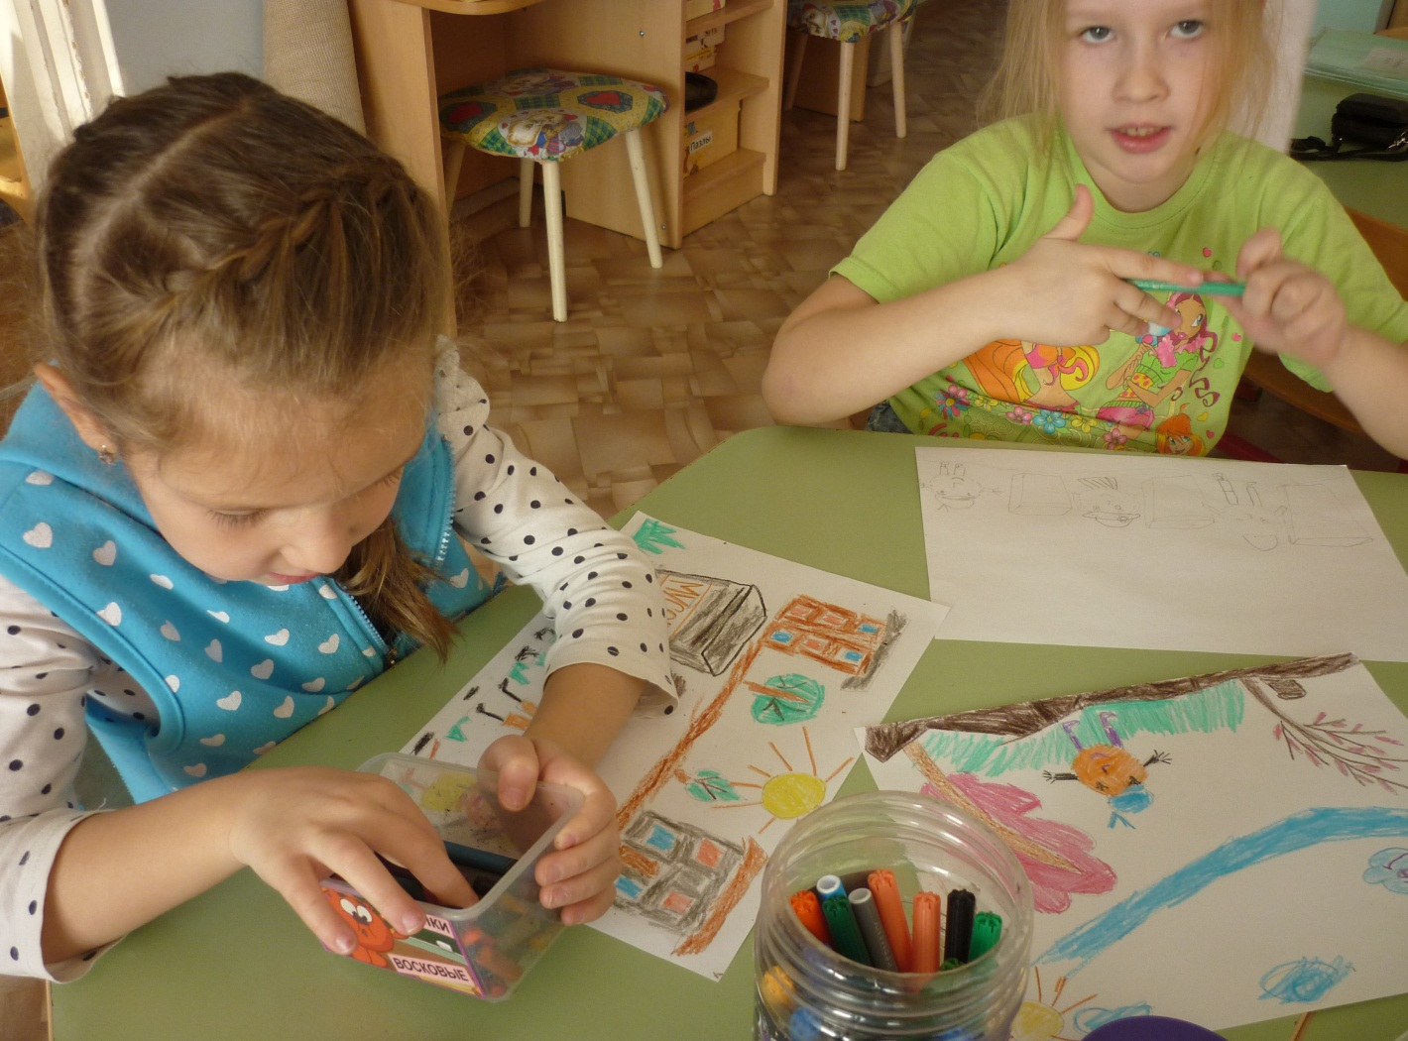

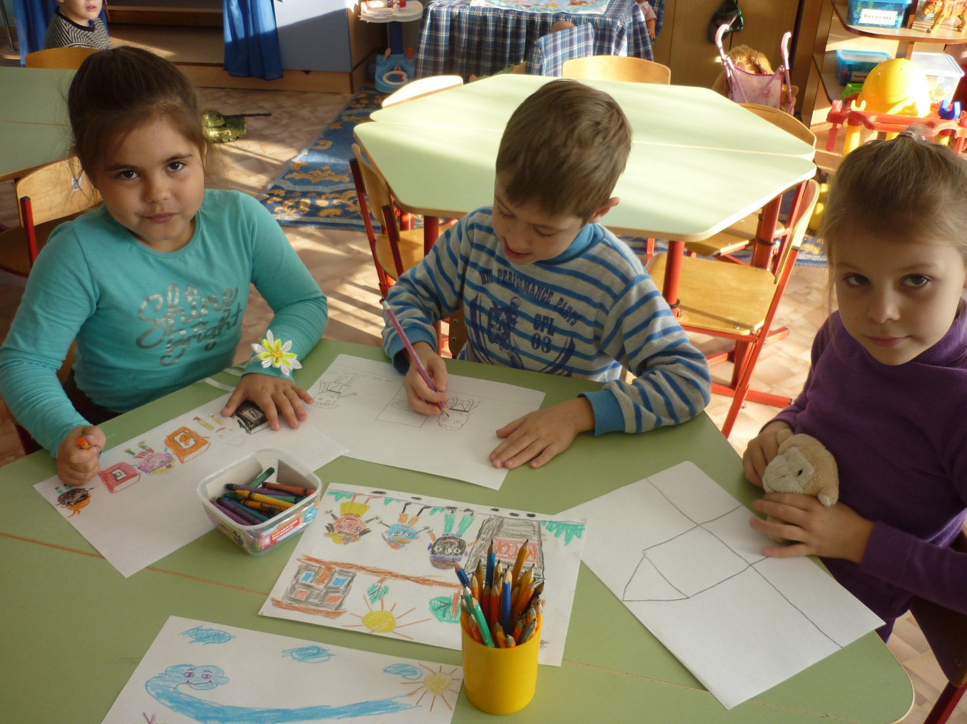

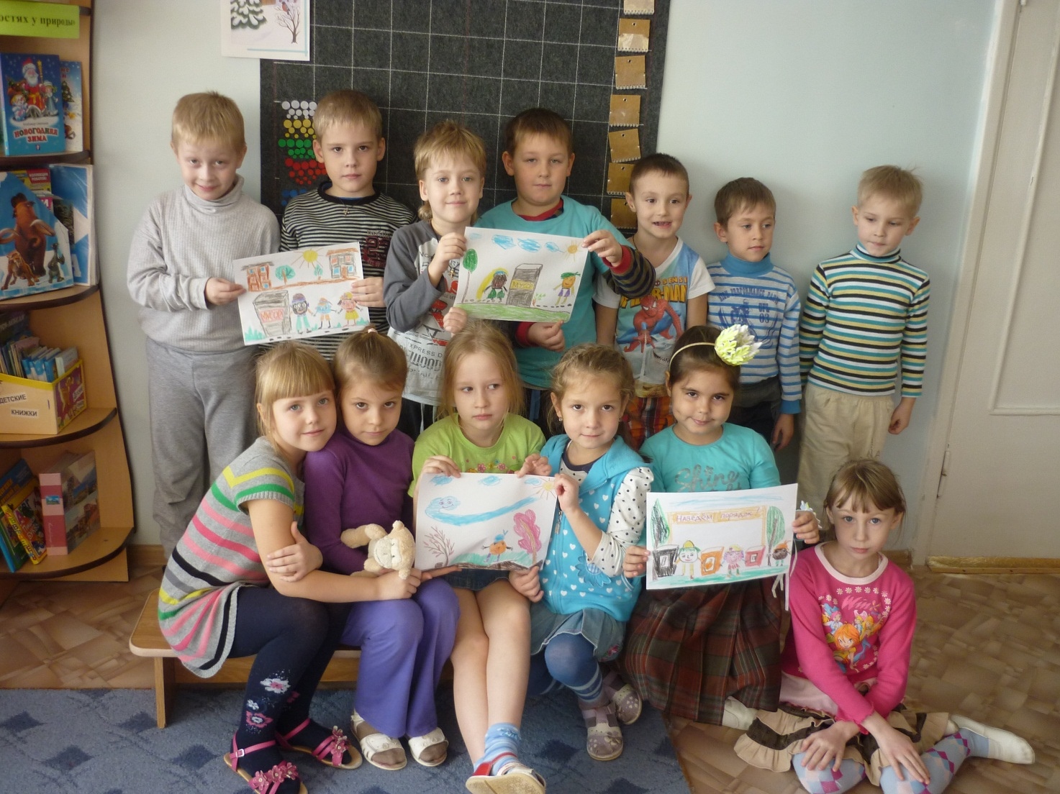

**Приложение № 6**

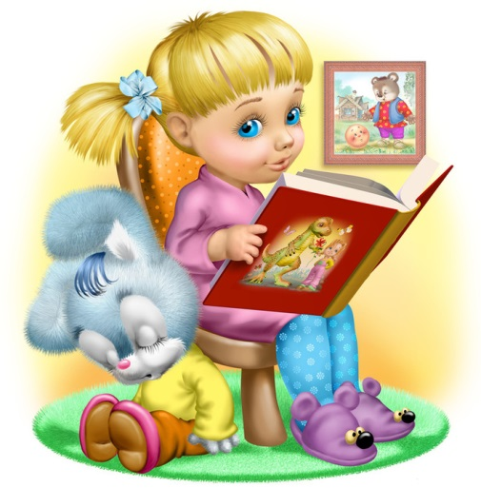**Скоро всех захватит**

**книг водоворот!**

**Радость и общенье**

**он нам принесёт.**

**Книги - это важно,**

**очень интересно,**

**это познавательно,**

**волшебно и чудесно.**

*Приглашаем принять участие*

*в нашем* ***«КНИГОВОРОТЕ»***

**Ждём Вас в фойе детского сада на первом этаже.**

**С 17 ноября будем рады попасть к вам домой. Почитайте нас и верните обратно.**

**С уважением ВАШИ КНИГИ и**

**ЖУРНАЛЫ!**

**Скоро всех захватит книг водоворот!**

**Радость и общенье он нам принесёт.**

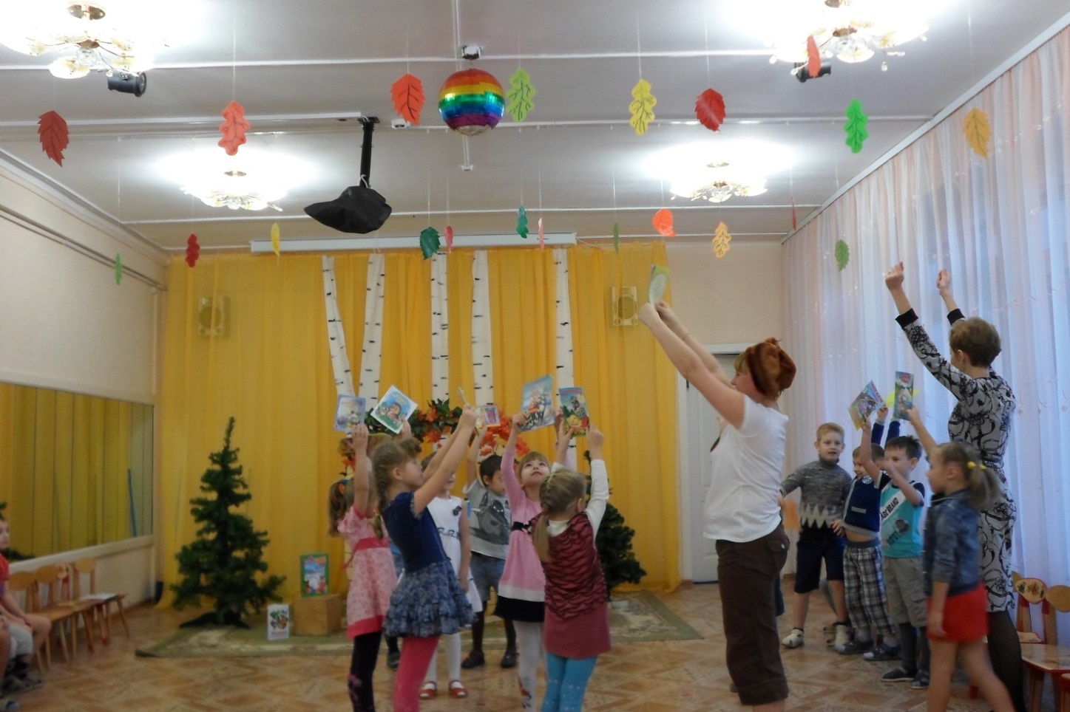

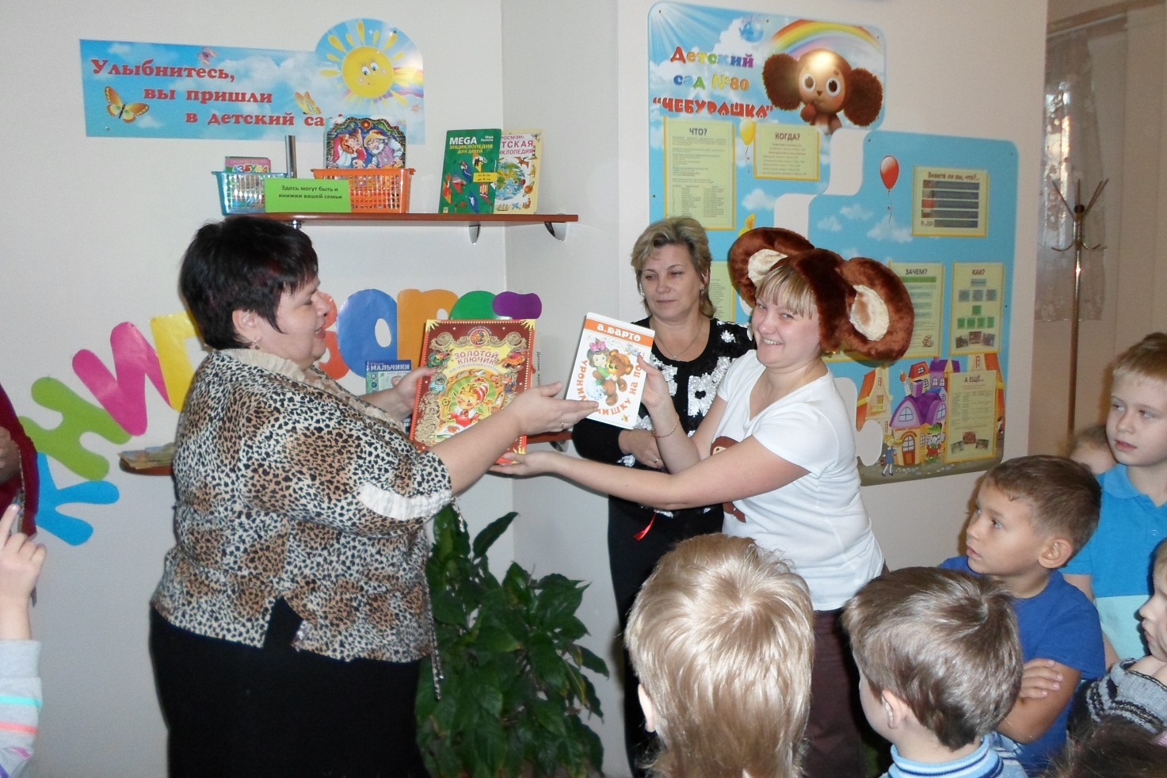

**Приложение № 7**

**Оформление выставки совместных работ родителей и детей нашей группы**

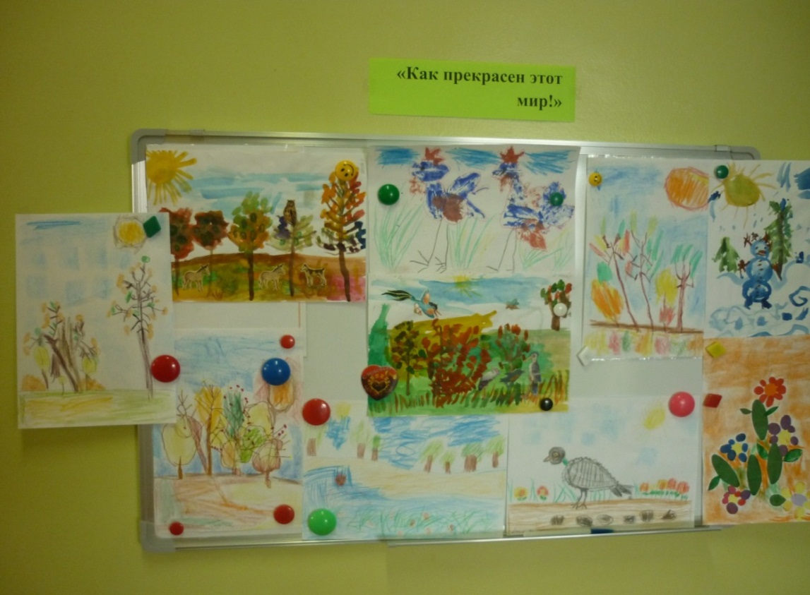

**Приложение № 8**

**Оформление выставки в книжном уголке «В гостях у природы»**

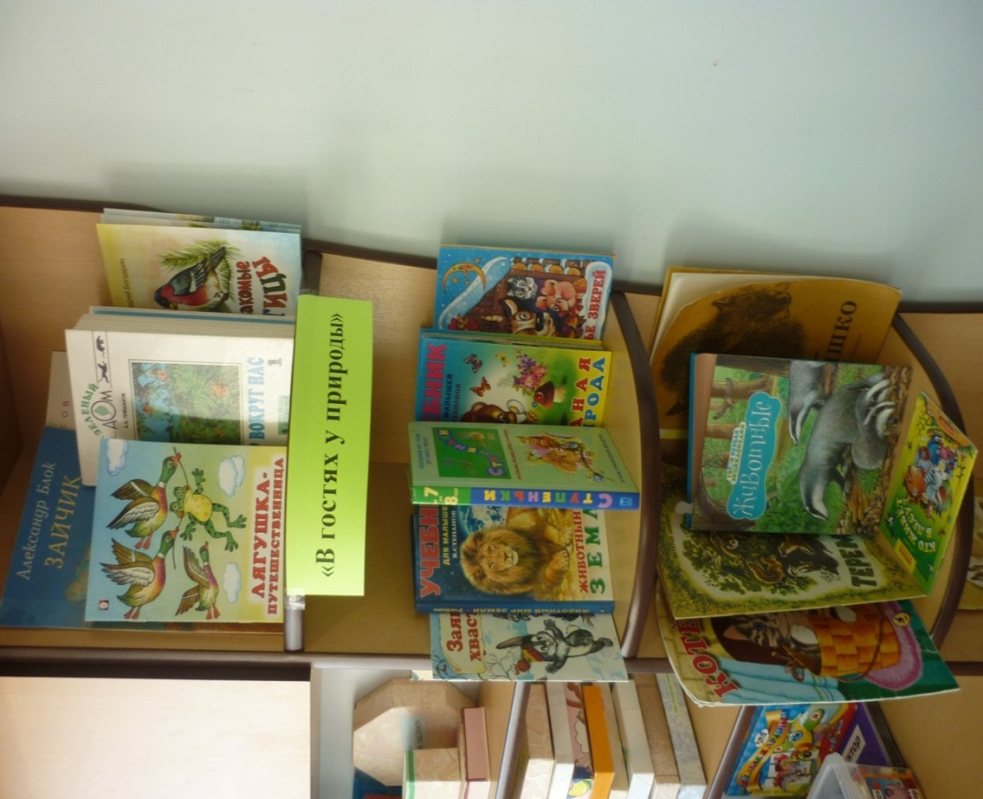

**Приложение № 9**

**Оформление выставки продуктивной детской деятельности**

**по теме «Чудеса вокруг нас»**

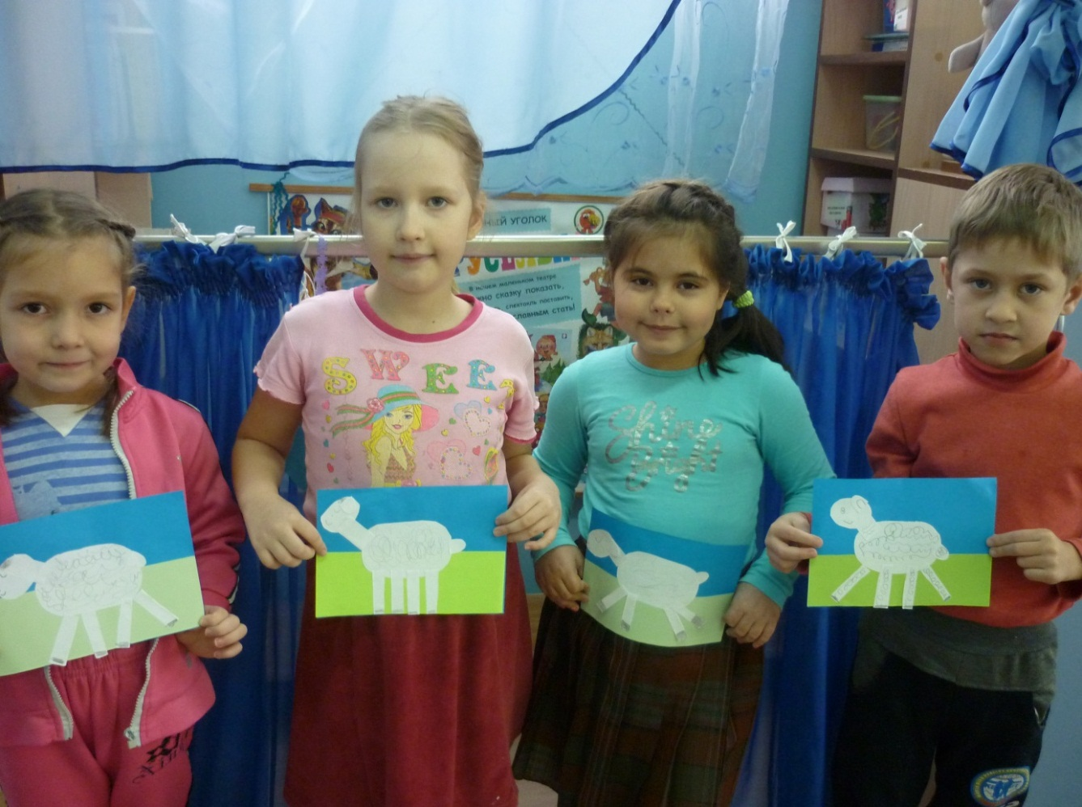

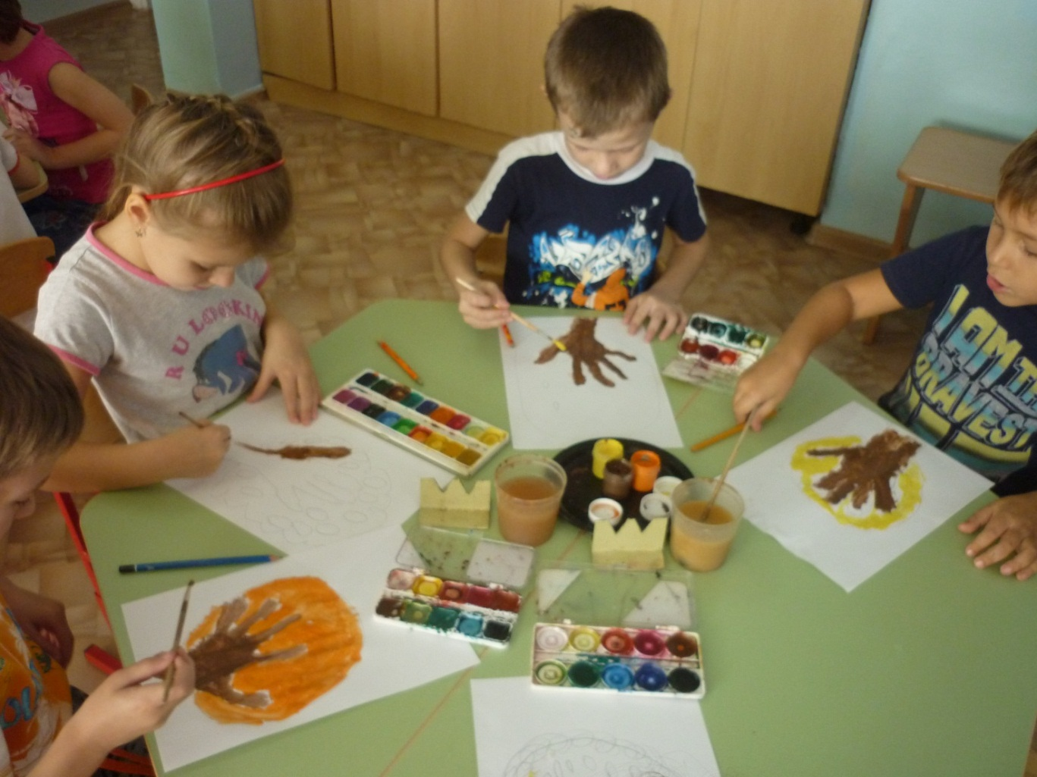

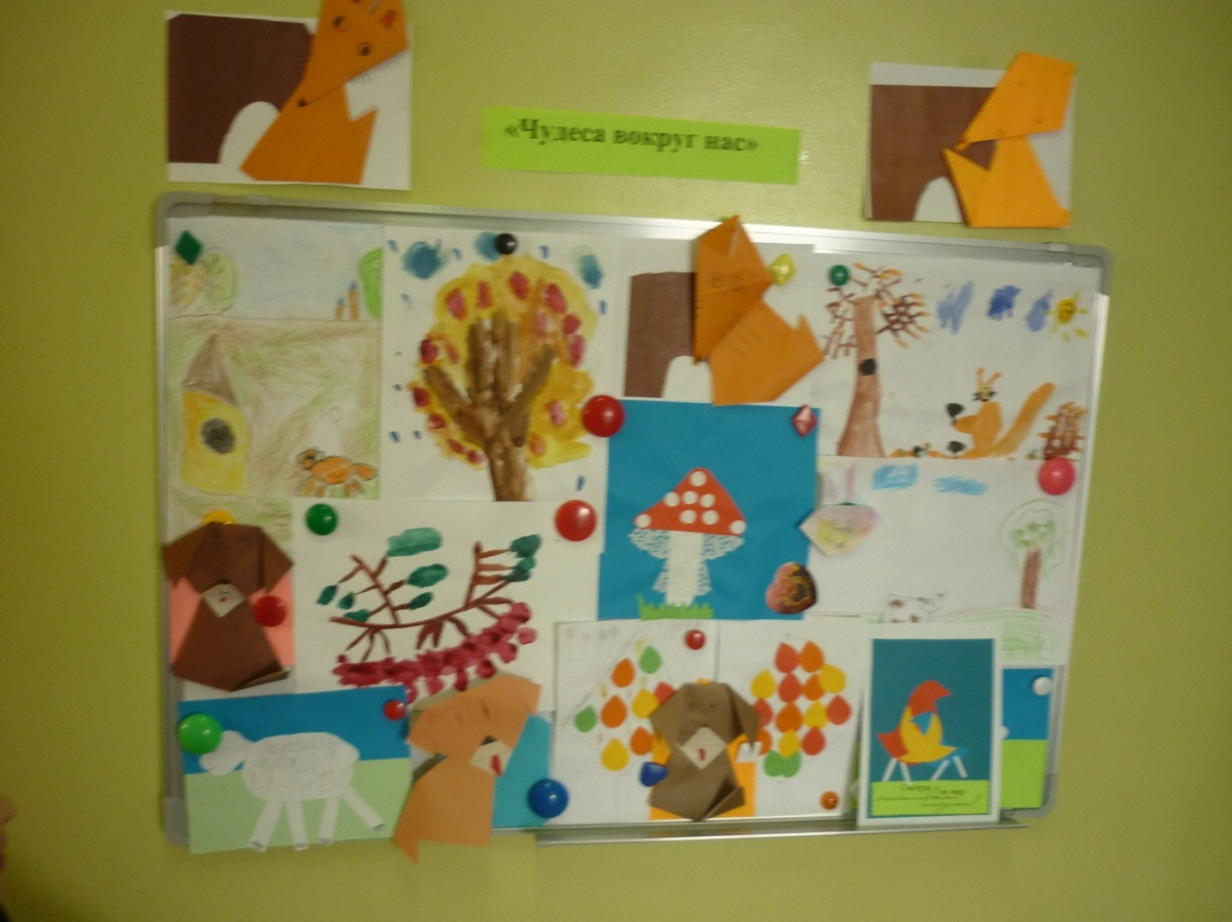

**Приложение № 10**

**Рисование коллажа «Две стороны окружающей среды»**

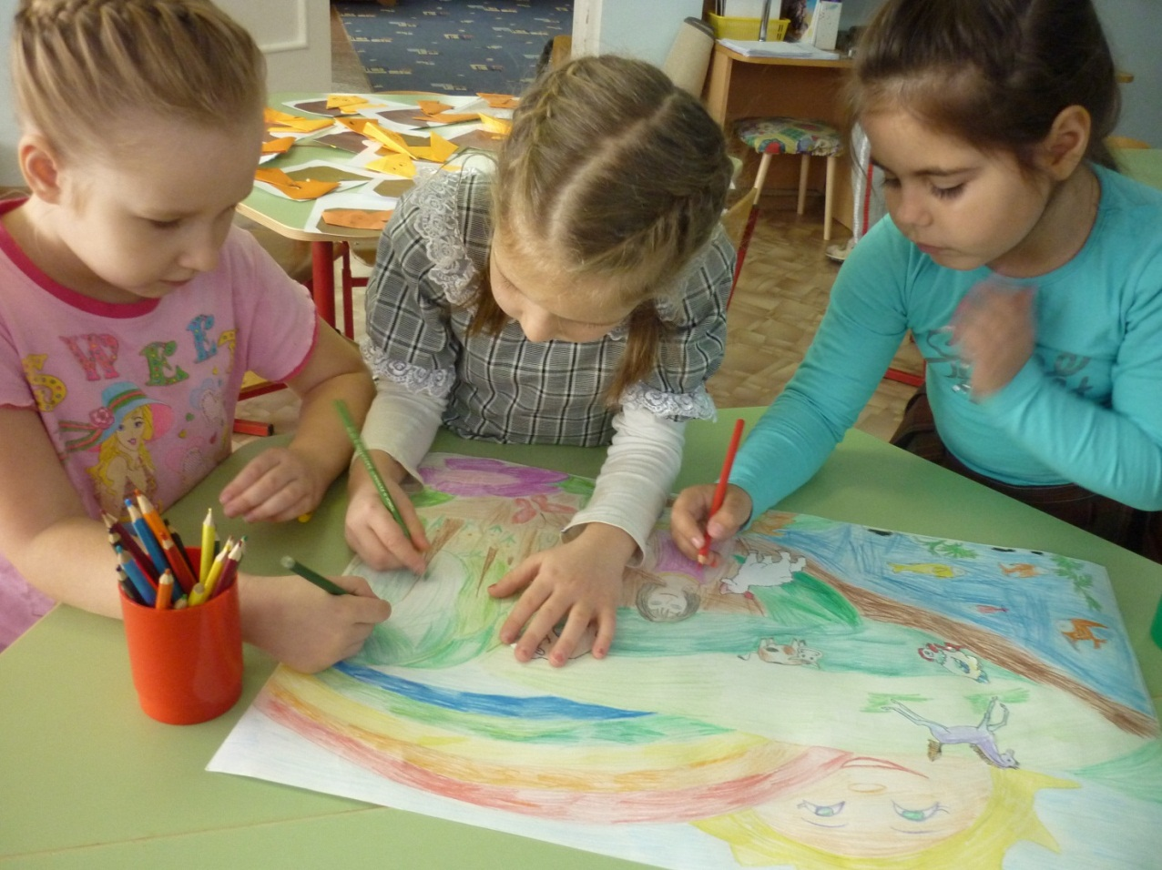

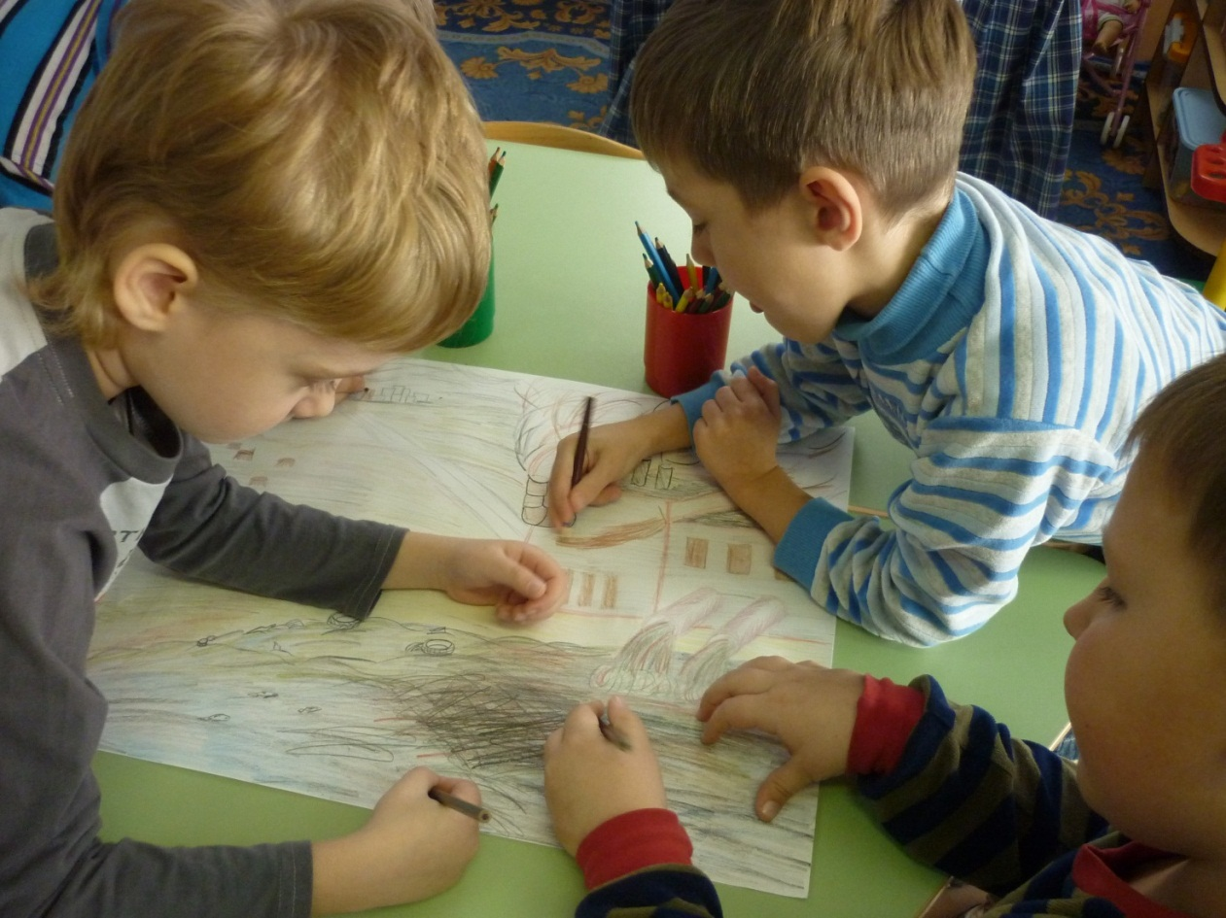

**Приложение № 11**

**Оформление плаката – коллажа «Как мы с проектом подружились»**

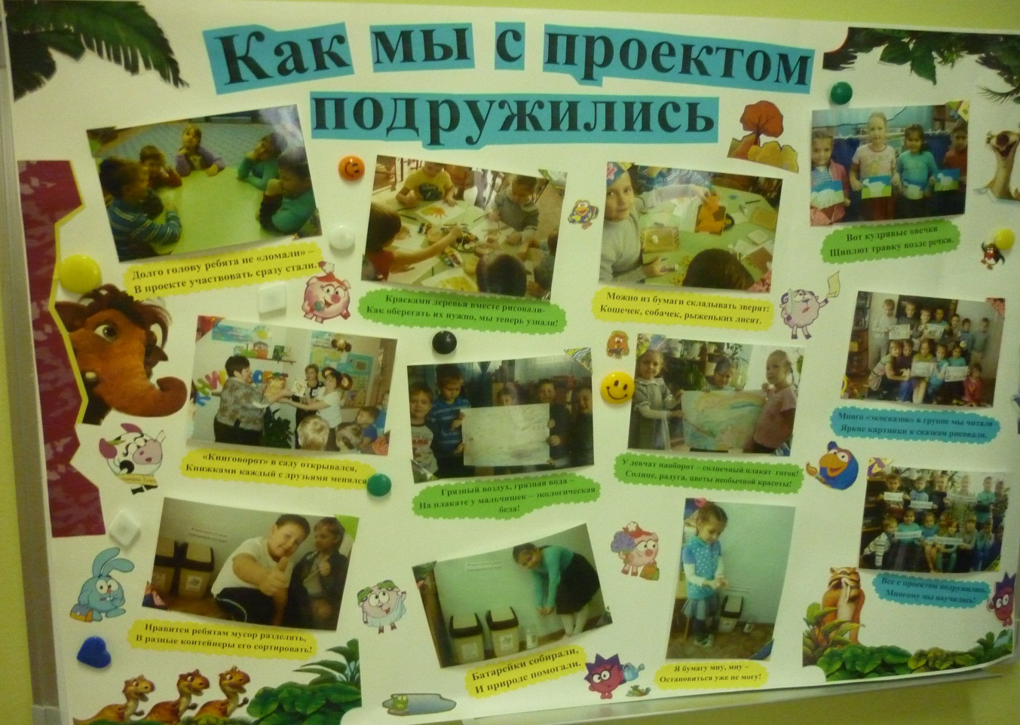

**Приложение 12**

Муниципальное бюджетное дошкольное образовательное учреждение общеразвивающего вида детский сад № 80 «Чебурашка» г. Волжского Волгоградской области

**Сценарий**

**ярмарки экологических затей**

**(в рамках экологического проекта «Отходы в доходы»)**

Подготовили и провели:

воспитатель высшей категории Фадина Е.А.

муз. рук. I кв. категории Амирасланова М.В.

Дата проведения:

декабрь 2014

Место проведения:

Музыкальный зал

**Цель:** способствовать осмыслению разных аспектов  взаимодействия человека с природой; развивать экологическое мышление и творческое воображение;

поддерживать новую традицию – эффективное вторичное использование отходов.

**Оборудование:** презентация «Ярмарка экологических затей»; плакат с фотографиями по экологическому проекту «Как мы с проектом подружились»; контейнеры по сортировке мусора, сумки из старых футболок; костюмы из «отходов»: «Утренняя газета», «Радужная фея», «Благородный рыцарь», «Неуловимый ниндзя», «Ночка»; выставка детских работ по теме «Как прекрасен этот мир»; просмотр мультфильма «Маленькое большое море»

**Ход развлечения**

*Дети под музыку заходят в зал.*

**Песня «Праздник»**

**Ведущий:**

Нас солнца луч смешит и дразнит. Нам нынче весело, друзья, Сегодня в зале звонкий праздник

И нам начать его пора!

Добрый вечер, дорогие ребята! Я рада приветствовать вас на нашей ярмарке экологических затей. Сегодня на ярмарке можно себя показать, да на других посмотреть; а также разрешается хорошими делами похвалиться, да чему-то новому научиться.

Много на ярмарке у нас гостей.

- Приехала к нам команда «Знатоки проблем» (группа № 9). Давайте её поприветствуем (аплодисменты).

- Проездом команда «Помощники природы» (группа № 1,11). Аплодисменты.

- Рады мы встрече с командой «Охотники за батарейками» (группа № 5,10).

- И только сегодня у нас в гостях команда «Спасатели деревьев» (группа № 12).

**Команда «Спасатели деревьев»** бумагу собирала и на переработку сдавала, целых 2 дерева они спасли. Ребята не только деревья спасают, но и знают, как себя в лесу вести.

Давайте поиграем, я буду говорить вам свои действия, если я буду поступать хорошо, говорите «да», а если плохо, то кричите «нет».

**Игра «Если я приду в лесок. »**

**Ведущий:**  Если я приду в лесок

                 И сорву ромашку?

**Дети:**      Нет!

**Ведущий:**  Если съем я пирожок,

                 И выброшу бумажку?

**Дети:**      Нет!

**Ведущий:**  Если ветку подвяжу

                 Колышек поставлю?

**Дети:**     Да!

**Ведущий:**  Если разведу костёр,

                 А тушить не буду?

**Дети:**       Нет!

**Ведущий:**   Если сильно насорю,

                  А убрать забуду?

**Дети:**      Нет!

**Ведущий:**  Если мусор уберу,

                  Банку закопаю?

**Дети:**         Да!

**Ведущий:**   Я люблю свою природу,

                  Я ей помогаю!

**Дети:**       Да!

**Ведущий:** Молодцы, ребята! Хорошо поиграли, на все вопросы правильно отвечали.

А теперь расскажу вам о **команде «Охотники за батарейками»** собирали они использованные батарейки, чтобы отправить их на переработку. Хорошо «поохотились» ребята. Много батареек собрали. Нашим замечательным охотникам пора отдохнуть. Предлагаю им в игру поиграть. А проведёт игру инструктор по физической культуре Мироненко Галина Фёдоровна. Она тоже хорошо потрудилась – много оборудования для игр и упражнений сделала!

**Игра «Цветные автомобили»**

*(с использованием нестандартного оборудования: коврики «гаражи» из пластмассовых крышек)*

 Ведущий: Молодцы, ребята.

Расскажу вам о **команде «Знатоки проблем»** Они многое узнали о мусоре - разный мусор выбрасывают люди ! Ребята научились его сортировать по разным контейнерам. Они нам сейчас это покажут. Для этого нам нужны 2 команды.

**Игра «Сортируем мусор»**

*(одна команда собирает бумагу, вторая собирает пластик)*

Ведущий : Ребята, а мусор можно не только сортировать, из старых футболок можно сумки сшить, да в магазин ходить!

Посмотрите, какие сумки сшили родители и ребята **команды «Помощники природы».**

**«Дефиле сумок»**

*(сшитых из «старых» футболок родителями и детьми)*

Ребёнок : «Экосумка – функциональна, можно носить продукты из магазина, сменную обувь в школу или сад. Вы сможете с ней сходить на пляж,

собственно вы сможете носить всё, что поместится ! Её удобно носить в руке и на плече. И очень удобно стирать!».

Ведущая: Понравились вам сумки? Это, что! Из мусора делают замечательные костюмы. И сегодня у нас на ярмарке показ моделей необычных, экологических. Встречайте, смотрите, не зевайте!

**Показ модных, экологических костюмов:**

*(дети групп № 9 и 11 выходят по очереди, демонстрируя костюмы)*

Ребёнок 1: Из газет, из газет платье мастерили.

И про сумку, и про шляпку тоже не забыли.

И теперь в костюме я **«Прекрасная газетница»**

Ребёнок 2: На мне наряд таинственный,

Во всём саду единственный:

Из чёрных пакетов и серебра,

Костюм называется **«Ночка»**

Ребёнок 3: Я герой неуловимый,

словно тень крадусь я мимо.

Но если случится беда-

**«Ниндзя**» поможет всегда!»

Ребёнок 4: Сок я очень пить люблю,

Все пакеты соберу.

А потом из них, друзья,

Получился костюм **«Благородного рыцаря»**

Ребёнок 5 : Платье лёгкое, воздушное,

Ветерку оно послушное –

Платье самое нарядное,

Как радуга на небе яркое

Костюм называется **«Радужные феи»**

*(Общий проход детей в костюмах по залу. Дети уходят за кулисы).*

**Ведущий:** Мы с вами побывали на показе мод. Вот какая ярмарка у нас. Хорошо на ней, интересно, а дома лучше.

*Дети группы № 9 прочитают стихотворение* **«Вот на земле огромный дом»**

(Л. Дейнеко).

Вот на земле огромный дом  
Под крышей голубой.  
Живут в нем солнце, дождь и гром,  
Лес и морской прибой,  
Живут в нем птицы и цветы,  
Веселый звон ручья.  
Живешь в том светлом доме ты  
И все твои друзья.  
Куда б дороги ни вели,   
Всегда ты будешь в нем.  
Природою родной Земли   
Зовется этот дом.

**Ведущий:** Спасибо, ребята! Земля – это наш дом. Всё на этой земле нам родное: и маленький ручеёк, и кудрявая берёзка. Мы должны беречь то, что подарила нам природа.

Ребята, не только мы с вами заботимся о природе, даже герои из мультфильмов, тоже умеют это делать! Хотите посмотреть, как они это делают? Давайте посмотрим.

**Показ мультфильма из сериала «Смешарики»:**

**«Маленькое большое море».**

**Ведущий**: Видите ребята, как помогают герои мультфильмов природе, и мы с вами стараемся, заботимся о ней.

Сегодня состоится награждение всех участников нашего проекта. Слово для награждения предоставляется заведующей Черных Ирине Анатольевне.

*Награждение групп грамотами за участие в экологическом проекте «Отходы и доходы» по номинациям.*

**Ведущий**: С проектом экологическим сегодня прощаемся, да новый проект в гости ждём! До новых встреч.

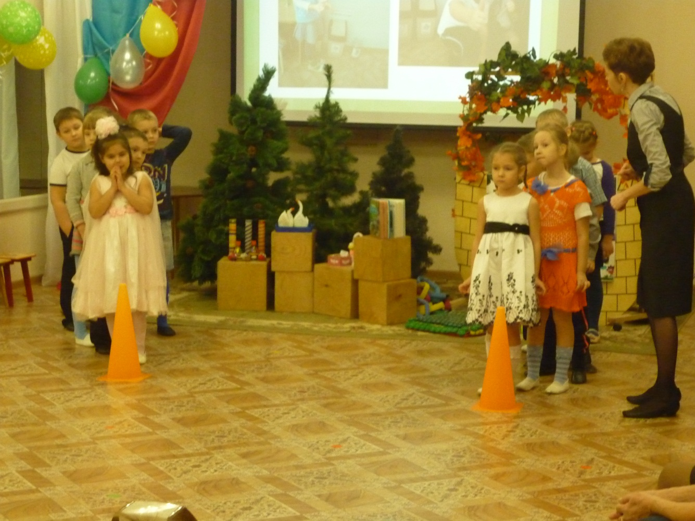

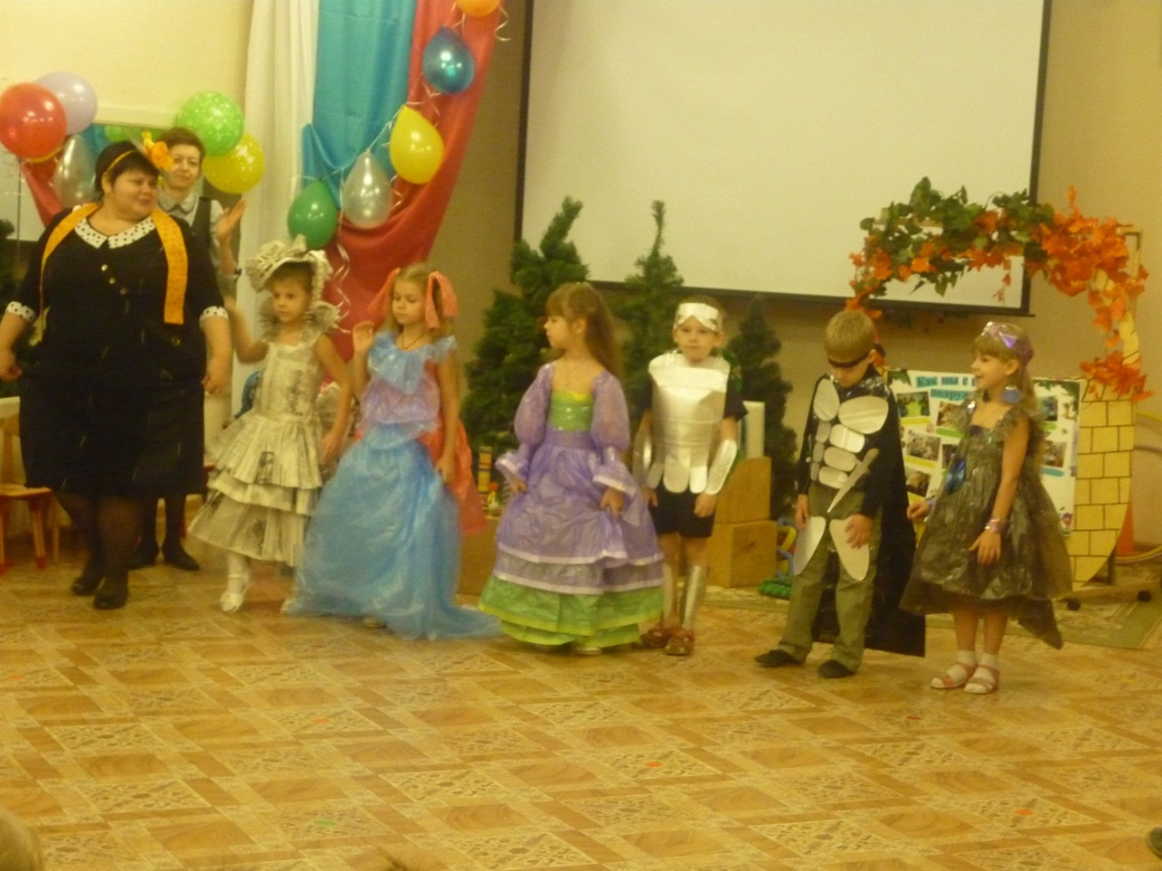

**Приложение № 13**

**Выставка для родителей**

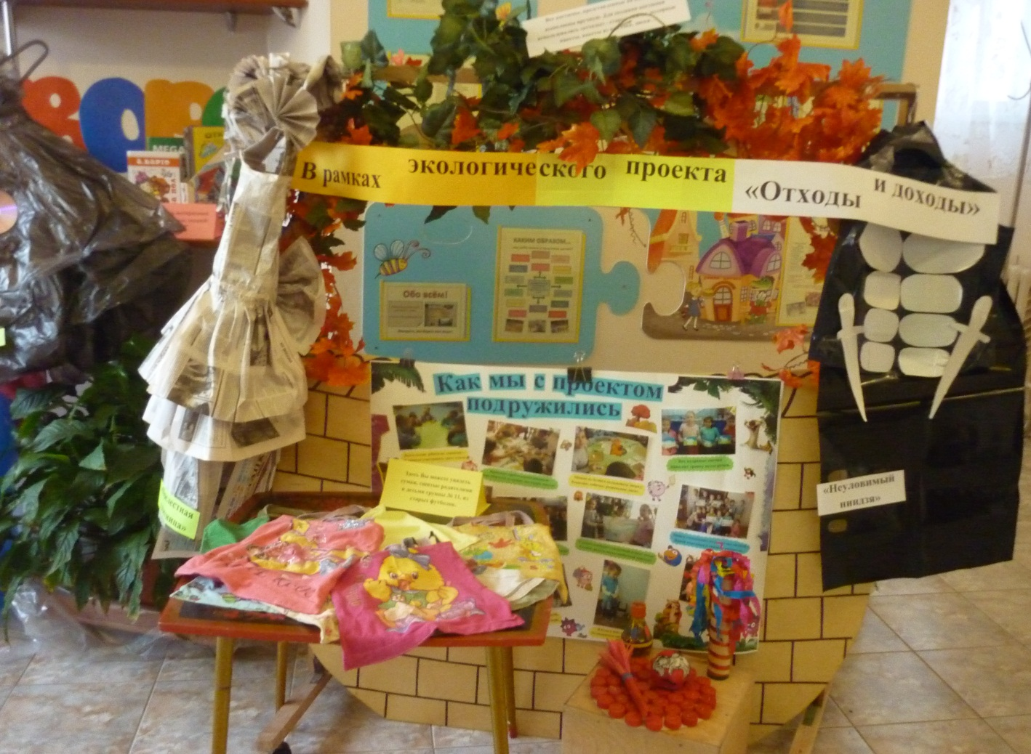

**Берегите, ребята, природу, -**

**И цветы, и деревья, и луг,**

**И животных, и почву, и воду,**

**Ведь природа – надежный наш друг.**